เอกสารรายงานผลการดำเนินงานของกิจกรรมที่สอดคล้องกับการเสริมสร้างค่านิยมหลักของคนไทย 12 ประการ
1.ชื่อกิจกรรมหลัก ....กิจกรรมสภานักเรียน....
***กิจกรรมหลัก หมายถึง กิจกรรมที่โรงเรียนพิจารณาเองว่า เมื่อดำเนินกิจกรรมนี้จะส่งผลต่อการเสริมสร้างค่านิยมหลักของคนไทย ๑๒ ประการ ให้เลือกเฉพาะที่ดีที่สุด ๑- ๒ กิจกรรมเท่านั้น รายงานผลกิจกรรมทั้ง ๒ กิจกรรมไม่เกิน ๒ หน้ากระดาษ แล้วแนบไฟล์ส่งกลับมาในเว็บ
๑.๑ วัตถุประสงค์
๑.๑.๑. ส่งเสริมสภานักเรียนและประชาธิปไตยในโรงเรียน
๑.๑.๒. การมีส่วนร่วมของสภานักเรียนในกาส่งเสริมสนับสนุนกิจกรรมของโรงเรียน และค่านิยมพื้นฐาน ๑๒ ประการ
๑.๑.๓. การสร้างเครือข่ายความร่วมมือของสภานักเรียนกับชุมชน องค์กรภาครัฐ และเอกชน
๑.๒ วิธีการดำเนินงาน
๑.๒.๑. คุณครูที่ปรึกษาเสนอให้ผู้อำนวยการทราบ เนื่องจากคณะกรรมการสภานักเรียนรุ่นพี่ หมดวาระแล้วจึงเสนอ
ให้มีการเลือกตั้งสภานักเรียนชุดใหม่
๑.ประชาสัมพันธ์และรับสมัครนักเรียนในตำแหน่งประธานสภานักเรียน
๒. ประชาสัมพันธ์แนะนำผู้สมัครแถลงนโยบายของตนเอง ประชาสัมพันธ์เชิญชวนให้ทุกคนใช้สิทธิ์เลือกตั้ง
๓. จัดการเลือกตั้งประธานสภานักเรียน
๔. ภายหลังการเลือกตั้งและทราบผลแล้วได้มีการรายงานผลของการเลือกตั้งอย่างเป็นทางการ
โดยเป็นลายลักษณ์อักษร ต่อผู้บริหารสถานศึกษา และประกาศอย่างเป็นทางการให้นักเรียนทุกคนทราบ
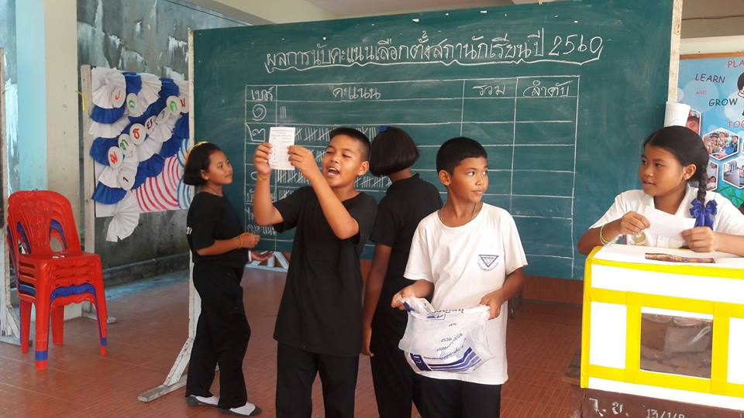
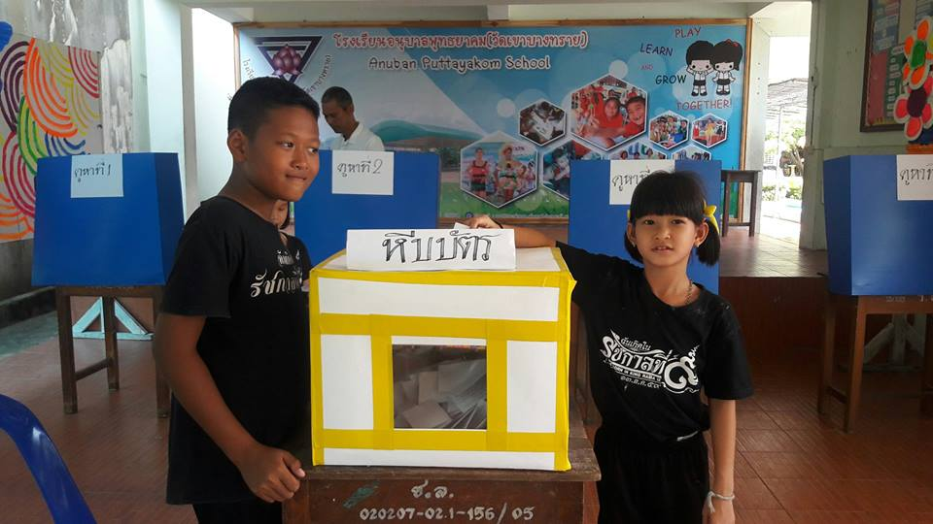

๑.3 ผลการดำเนินงาน
๑.๓.๑ มีการส่งเสริมประชาธิปไตยของโรงเรียน
๑.๓.๒ มีการแสดงที่มาของสภานักเรียนสอดคล้องกับกระบวนการประชาธิปไตย
๑.๓.๓ มีการกำหนดบทบาทหน้าที่ของคณะกรรมการสภานักเรียน
๑.๓.๔ พัฒนานักเรียนให้มีคุณลักษณะอันพึงประสงค์ ๙ ประการ และค่านิยมพื้นฐาน ๑๒ ประการ
๑.๓.๕ มีการบูรณาการกิจกรรมสภานักเรียนกับการเรียนรู้อื่นๆ
กิจกรรมหลักที่ ๑ ดำเนินการสอดคล้อง ครบ ๑๒ประการ ไม่ครบ
ผู้รายงานข้อมูล ผู้รับรองข้อมูล

นายจิรศักดิ์ ขันอาษา . นายวิชัย ธรรมชาติ
ผู้รับผิดชอบโครงการโรงเรียน.อนุบาลพุทธยาคม ตำแหน่ง ผู้อำนวยการโรงเรียนอนุบาลพุทธยาคม
โทร . ๐๘๕- ๒๘๑ - ๓๙๒๔ โทร. ๐๘๑ –๗๙๔ -๖๓๒๘
เอกสารรายงานผลการดำเนินงานของกิจกรรมที่สอดคล้องกับการเสริมสร้างค่านิยมหลักของคนไทย 12 ประการ
1.ชื่อกิจกรรมหลัก ....กิจกรรมพัฒนาผู้เรียน ลูกเสือ
***กิจกรรมหลัก หมายถึง กิจกรรมที่โรงเรียนพิจารณาเองว่า เมื่อดำเนินกิจกรรมนี้จะส่งผลต่อการเสริมสร้างค่านิยมหลักของคนไทย ๑๒ ประการ ให้เลือกเฉพาะที่ดีที่สุด ๑- ๒ กิจกรรมเท่านั้น รายงานผลกิจกรรมทั้ง ๒ กิจกรรมไม่เกิน ๒ หน้ากระดาษ แล้วแนบไฟล์ส่งกลับมาในเว็บ
๑.๑ วัตถุประสงค์
๑.๑.๑. ให้ลูกเสือยึดมั่นตามคำปฏิญาณ และกฎของลูกเสือ
๑.๑.๒. ให้ลูกเสือยึดมั่นประชาธิปไตย
๑.๑.๓. ให้ลูกเสือมีคุณธรรมความเป็นไทย
๑.๑.๔. ให้ลูกเสือห่างไกลยาเสพติด
๑.๒ วิธีการดำเนินงาน
๑.๒.๑. สถานศึกษาดำเนินการจัดตั้งกลุ่ม / กองลูกเสือให้ถูกต้องตามข้อบังคับคณะลูกเสือแห่งชาติ
๑.๒.๒. สถานศึกษาดำเนินการแต่งตั้งผู้บังคับบัญชาลูกเสือ ให้เป็นไปตามข้อบังคับคณะลูกเสือแห่งชาติ
๑.๒.๓. สถานศึกษาจัดกิจกรรมลูกเสือตามหลักสูตรของข้อบังคับคณะลูกเสือแห่งชาติ
๑.๒.๔. สถานศึกษาส่งเสริมจัดกิจกรรมลูกเสือให้เป็นรูปธรรมอย่างจริงจัง
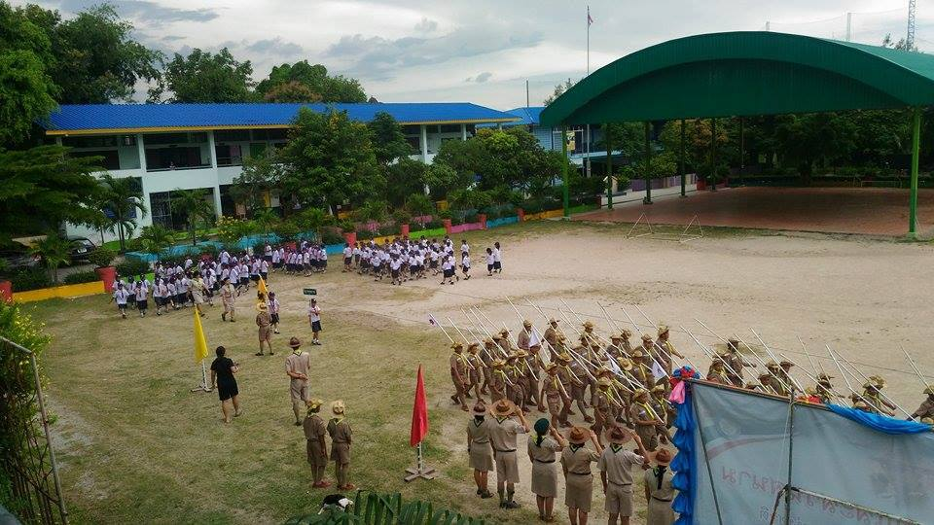
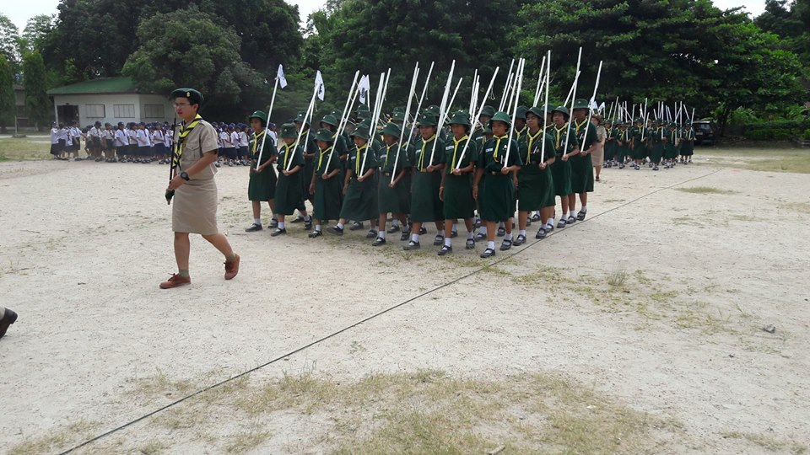

รูปภาพ

๑.3 ผลการดำเนินงาน
๑.๓.๑ โรงเรียนอนุบาลพุทธยาคม (วัดเขาบางทราย)มีกองลุกเสือ ๒ กอง
- กองลูกเสือสำรอง
- กองลูกเสือสามัญ
๑.๓.๒ ลูกเสือทุกคนยึดมั่นประชาธิปไตย คำปฏิญาณ และกฎของลูกเสือ
๑.๓.๓ ลูกเสือทุกคนมีคุณธรรมความเป็นไทย และห่างไกลยาเสพติด
๑.๓.๔ โรงเรียนอนุบาลพุทธยาคม (วัดเขาบางทราย) ได้ให้การส่งเสริมจัดกิจกรรมลูกเสือทุกรูปแบบ และเป็นรูปธรรม
อย่างจริงจัง
กิจกรรมหลักที่ ๑ ดำเนินการสอดคล้อง ครบ ๑๒ประการ ไม่ครบ
ผู้รายงานข้อมูล ผู้รับรองข้อมูล

นายจิรศักดิ์ ขันอาษา นายวิชัย ธรรมชาติ
ผู้รับผิดชอบโครงการโรงเรียน.อนุบาลพุทธยาคม ตำแหน่ง ผู้อำนวยการโรงเรียนอนุบาลพุทธยาคม
โทร . ๐๘๕- ๒๘๑ - ๓๙๒๔ โทร. ๐๘๑ –๗๙๔ -๖๓๒๘

